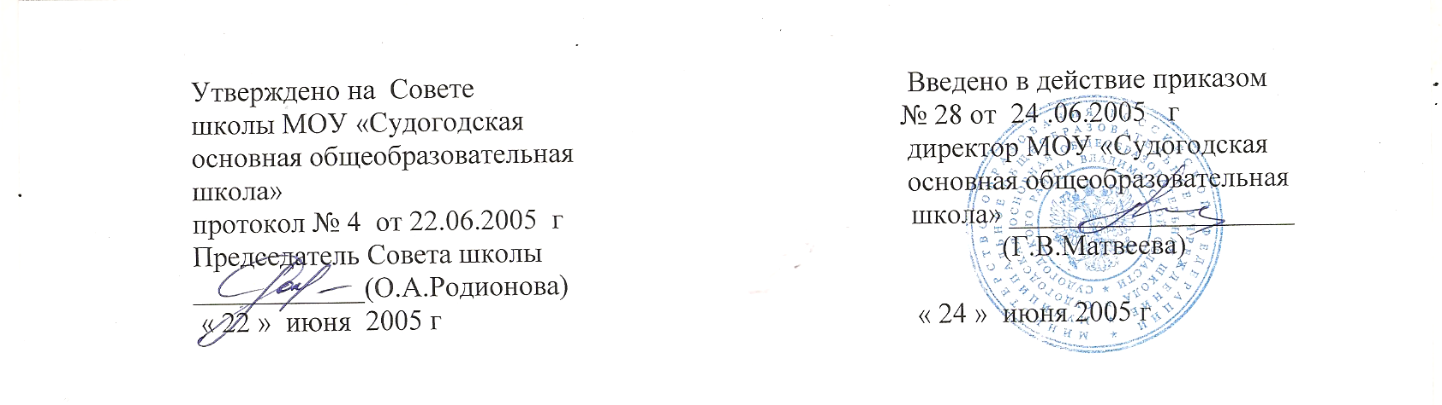

ПОЛОЖЕНИЕ
о детском объединении «АЛЫЕ ПАРУСА»

1. Общие положения.

1.1. Детское объединение «Алые паруса» является массовым и добровольным объединением детей, подростков и взрослых МОУ «СООШ» г. Судогда Владимирской области, созданное с целью развития и реализации разносторонних способностей учащихся.

1.2. Детское объединение осуществляет свою деятельность на основе Конституции Российской Федерации, ФЗ № 82-ФЗ от 19 мая 1995 года «Об общественных объединениях»; ФЗ №98-ФЗ от 28 июня 1995 г. «О государственной поддержке молодёжных и детских общественных объединений»; Письма Минобразования России от11 февраля 2000 г. № 101(2816) «О расширении деятельности детских и молодёжных объединений в образовательных учреждениях»; Приказа Минобразования России «Об опыте взаимодействия системы образования и детских общественных объединений» от 18.06.2001 № 2419.

1.3. Детское объединение строит свою работу на следующих правилах:
- Делай добро людям!
- Люби и прощай людей!
- Относись к людям так, как ты хотел бы , чтобы относились к тебе!
- Бойся обидеть человека!
- Найди свою цель в жизни!
- Верь в свою мечту и стремись к ней!
- Не ищи оправдания собственным слабостям и не ленись!
- Познай себя и мир!
- Стремись развивать свои творческие способности!
- Лучше отдай своё, чем возьмёшь чужое!
- Не теряй веры в себя!
- Умей дарить радость людям!

2. Цель объединения.

Создание условий, способствующих воспитанию свободной, физически здоровой, духовно богатой, нравственной личности, способной к самореализации в жизни.

3. Задачи объединения:

- Воспитание гражданственности, патриотизма, интеллигентности, уважения к правам и свободам человека;
- Формирование гуманистического мировоззрения, ответственности перед собой и обществом, будущими поколениями за результаты своей деятельности в социальной, природной и культурной среде;
- Максимальное (в данных условиях) развитие детей, их познавательных интересов, творческих способностей, общеучебных умений, навыков самопознания и самообразования, способствующих дальнейшему развитию и самореализации личности.

4 . Членство в объединении.

4.1. Членами детского объединения «Алые паруса» могут быть участники образовательного процесса школы, поддерживающие цели и задачи объединения, выполняющие его Положение.
Прием в члены детского объединения «Алые паруса» осуществляется по добровольному волеизъявлению на основании личного заявления.

4.2. Права членов объединения:

- Участие в разработке планов воспитательной работы объединения;
- Участие в мероприятиях по выбранным направлениям;
- Сотрудничество с другими детскими объединениями;
- Представление и защита своих прав, законных интересов своих членов.
- Проявление творческой инициативы;
- Право выдвигать, избирать и быть избранным;
- Право на открытое высказывание своего мнения и отстаивание его до принятия решения.

- При неудовлетворении своего интереса в ДО ребенок может выйти из него добровольно и предложить нечто иное.

4.3. Обязанности членов объединения:

- Соблюдение Правил внутреннего распорядка и поведения школы;
- Соблюдение Конституции РФ, Федеральных законов, постановлений Правительства РФ;

- Знание и выполнение Положения ДО «Алые паруса»
- Выполнение принятых на себя обязательств перед объединением «Алые паруса;
- Личная ответственность за выполнение своих обязанностей и поручений;
- Бережное отношение к символике и атрибутике школы, ДО «Алые паруса».

5. Руководящие органы.

5.1. Высшим органом управления является Совет объединения, который собирается 1 раз в год.

Состав Совета объединения:
- Председатель ДО «Алые паруса»;
- 2 заместителя;
- актив ДО «Алые паруса» (13 человек);
- все члены ДО «Алые паруса»;
- секретарь ДО «Алые паруса»;
- педагог-организатор школы;
Собор правомочен, если на нем присутствуют не менее 2/3 от общего числа членов.
Внеочередное собрание созывается по решению актива детского объединения.
Функции Совета:
- утверждает Положение о деятельности объединения, вносит изменения и дополняет его;
- утверждает символику объединения,
- принимает решение о реорганизации либо ликвидации объединения. Это решение принимается большинством голосов от числа присутствующих в Активе ДО «Алые паруса».

5.2. Актив ДО «Алые паруса» (заседает 1 раз в месяц) – избирается из каждого класса сроком на один учебный год.
Состав Актива объединения:
1. 12 человек – представители от каждого класса;
2. Педагог-организатор.
Функции Актива детского объединения:
- организация работы детского объединения по программам;
- осуществляет прием в объединение;
- принимает решение о поощрении активной деятельности членов детского объединения;
- принимает и вносит изменения в Положение объединения.

5.3. Председатель ДО «Алые паруса» – избирается на Совете ДО сроком на один учебный год;
Функции Председателя:
1. Организует и ведет заседания Совета лидеров объединения;
2. Осуществляет представительские функции и координирует работу с другими детскими объединениями, организациями.

5.4. Секретарь:
избирается из членов ДО «Алые паруса» сроком на один учебный год;
Функции секретаря:
1. ведет протоколы собраний;
2. осуществляет хранение документации объединения.

6. Символика детского школьного объединения «Алые паруса».

Девиз:
«Сквозь бурю и шторм
Навстречу ветрам
К мечте наш корабль
Плывет по волнам».

Эмблема:

Гимн:
1. Ребята, надо верить в чудеса,
Когда-нибудь весенним утром ранним
Над океаном алые взметнутся паруса
И скрипка пропоет над океаном.
2. Не три глаза: ведь это же не сон,
И алый парус правды гордо реет
В той бухте, где отважный Грей
Нашел свою Асоль,
В той, бухте, где Асоль дождалась Грея.
3. С друзьями легче море переплыть
И съесть морскую соль, что нам досталась,
А без друзей на свете было б очень трудно жить
И серым стал бы даже алый парус.
4. Узнаешь зло – без этого нельзя,
Ведь люди не всегда бывают правы
Но зла не причиняй ты никому и никогда
И пусть не станет серым парус алый!
5. Когда-то где-то счастье ты найдешь,
И станешь Греем, иль Асолью станешь
В свою мечту поверив, в мире ты не пропадешь
Сияй, сияй под солнцем алый парус!

7. Механизм разработки и реализации программ ДО «Алые паруса»:

- Программы разрабатываются Активом ДО и утверждаются на Совете ДО;
- Программы реализуется через коллективные творческие дела, направлениями такой деятельности являются:
- «Наследие веков: край Владимирский – колыбель России» (изучение истории и культуры родного края).
- «Забота» (деятельность по милосердию).
- «Колыбель талантов» (развитие способностей, поддержка одарённых детей, обеспечение самоопределения воспитанников).
- «Я – Гражданин» (коррекция процессов социализации, освоение навыков самоуправления).
- «Голубая планета» (развитие экологического мышления, формирование у ребенка осознания себя как частицы целостного мира).
- «Труд – основа жизни» (формирование понимания того, что труд – основа всей жизни, трудом созданы все материальные и духовные блага, овладение базовыми трудовыми навыками).
- «Долгожитель» (усвоение навыков здорового образа жизни: осознание того, что долголетие закладывается в детстве).
- «В страну знаний» (педагогическое сопровождение и поддержка учебно-познавательного процесса).

8. Порядок прекращения деятельности объединения:

Детское школьное объединение «Алые паруса» прекращает свою деятельность по решению Совета «О ликвидации или реорганизации детского объединения «Алые паруса»;
решение принимается большинством голосов от присутствующих на Совете ДО.

